17. Oktober 2018

Ansprechpartner Wirtschaftspresse
Edda Schulze
Telefon +49 201 177-2225
Telefax +49 201 177-3030
edda.schulze@evonik.com

Ansprechpartner Fachpresse
Robert Brown
Corporate Communications
Telefon +1 973 929 8812
robert.brown@evonik.com

Evonik Industries AG
Rellinghauser Straße 1-11
45128 Essen
Telefon +49 201 177-01
Telefax +49 201 177-3475
www.evonik.de

Aufsichtsrat
Bernd Tönjes, Vorsitzender
Dr. Werner Müller, Ehrenvorsitzender
Vorstand
Christian Kullmann, Vorsitzender
Dr. Harald Schwager, Stellv. Vorsitzender
Thomas Wessel
Ute Wolf

Sitz der Gesellschaft ist Essen
Registergericht Amtsgericht Essen
Handelsregister B 19474

Evonik startet Produktion gefällter Kieselsäure in South Carolina

- Wachsende Nachfrage nach Kieselsäure für rollwiderstandsreduzierte Reifen, die Kraftstoff sparen
- Investition von rund 120 Millionen US-Dollar schafft mehr als 40 neue Arbeitsplätze
- Neue maßgeschneiderte Kieselsäure ULTRASIL® 7800 GR für energiesparende Reifen für SUVs kommt auch aus South Carolina

Evonik Industries hat in South Carolina im Südosten der USA eine Anlage zur Herstellung von gefällter Kieselsäure für die Reifenindustrie in Betrieb genommen. In die Produktion im Weltmaßstab investierte Evonik rund 120 Millionen US-Dollar. Der Konzern reagiert damit auf die hohe Nachfrage der Reifenindustrie nach gefällter Kieselsäure in Nordamerika. Der Automobilsektor benötigt hochwertige gefällte Kieselsäure zur Herstellung von Reifen mit verbessertem Rollwiderstand und besserer Nasshaftung. Kieselsäuren gehören zu den „Smart Materials“, einem der vier strategischen Wachstumskerne von Evonik.

„Die Eröffnung der neuen Produktionsanlage ist ein wichtiger Schritt, unsere Position als globaler Partner für die Reifenindustrie zu stärken“, sagte Harald Schwager, stellvertretender Vorstandsvorsitzender von Evonik Industries. „Wir verfolgen eine klare Strategie im Ausbau unseres Kieselsäure-Geschäftes. Neben der Übernahme der Aktivitäten von Huber Silica erweitern wir unsere Kapazitäten für Kieselsäure kontinuierlich“.

Die Nähe zu den Schlüsselkunden der Reifenindustrie war der entscheidende Grund für die Wahl des Standorts in South Carolina. Johannes Ohmer, Mitglied der Geschäftsführung der Evonik Resource Efficiency GmbH sagte: „Von hier aus wollen wir unseren Kunden vor Ort innovative Produkte und maßgeschneiderte Lösungen anbieten“. Evonik wird in South Carolina auch die neu entwickelte Kieselsäure ULTRASIL® 7800 GR herstellen. Dank der größeren spezifischen Oberfläche verleiht ULTRASIL® 7800 GR der Laufflächenmischung mehr Steifigkeit, ohne die Verarbeitbarkeit zu beeinträchtigen. Sie ist daher besonders geeignet für SUVs, deren Hauptmarkt weltweit die Vereinigten Staaten sind.

Mit der neuen Produktionsanlage in Charleston werden über 40 neue Arbeitsplätze geschaffen.

Evonik ist einer der weltweit führenden Hersteller von Kieselsäuren. Neben den gefällten Kieselsäuren ULTRASIL®, SIPERNAT®, ZEODENT® und SPHERILEX® und der pyrogenen Kieselsäure AEROSIL® und stellt Evonik auch Mattierungsmittel auf Kieselsäurebasis unter dem Markennamen ACEMATT® und weitere pyrogene Metalloxide unter der Marke AEROXIDE® her. Insgesamt verfügt das Unternehmen bei sämtlichen Produkten auf Kieselsäurebasis über eine weltweite Produktionskapazität von rund 1 Million Tonnen jährlich.

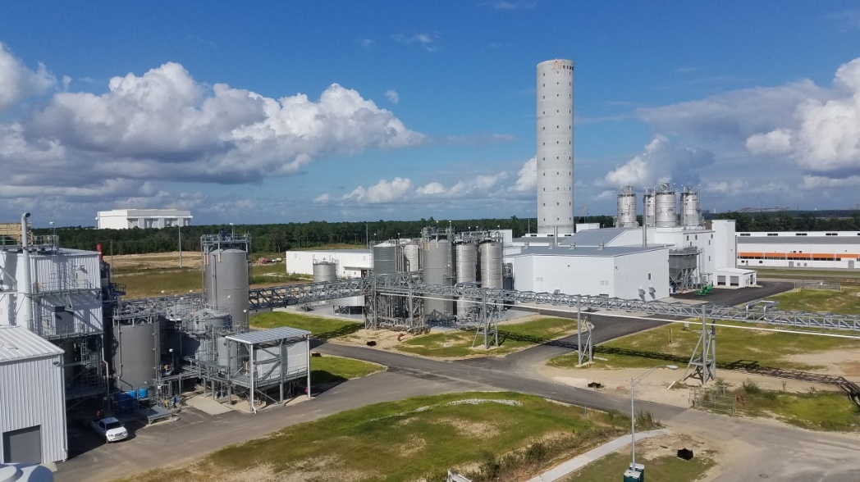
Evonik startet die Produktion von gefällter Kieselsäure für die Reifenindustrie in South Carolina im Südosten der USA.

ULTRASIL® 7800 GR von Evonik ist eine maßgeschneiderte Kieselsäure für besonders große SUV-Reifen sowie für stark beanspruchte Ganzjahresreifen.

Über Evonik
Evonik ist eines der weltweit führenden Unternehmen der Spezialchemie. Der Fokus auf attraktive Geschäfte der Spezialchemie, kundennahe Innovationskraft und eine vertrauensvolle und ergebnisorientierte Unternehmenskultur stehen im Mittelpunkt der Unternehmensstrategie. Sie sind die Hebel für profitables Wachstum und eine nachhaltige Steigerung des Unternehmenswerts. Evonik ist mit mehr als 36.000 Mitarbeitern in über 100 Ländern der Welt aktiv und profitiert besonders von seiner Kundennähe und seinen führenden Marktpositionen. Im Geschäftsjahr 2017 erwirtschaftete das Unternehmen bei einem Umsatz von 14,4 Mrd. Euro einen Gewinn (bereinigtes EBITDA) von 2,36 Mrd. Euro.

Über Resource Efficiency
Das Segment Resource Efficiency wird von der Evonik Resource Efficiency GmbH geführt und produziert Hochleistungsmaterialien und Spezialadditive für umweltfreundliche und energieeffiziente Systemlösungen für den Automobilsektor, die Farben-, Lack-, Klebstoff- und Bauindustrie sowie zahlreiche weitere Branchen. Das Segment erwirtschaftete im Geschäftsjahr 2017 mit rund 10.000 Mitarbeitern einen Umsatz von ca. 5,4 Milliarden €.

Rechtlicher Hinweis
Soweit wir in dieser Pressemitteilung Prognosen oder Erwartungen äußern oder unsere Aussagen die Zukunft betreffen, können diese Prognosen oder Erwartungen der Aussagen mit bekannten oder unbekannten Risiken und Ungewissheit verbunden sein. Die tatsächlichen Ergebnisse oder Entwicklungen können je nach Veränderung der Rahmenbedingungen abweichen. Weder Evonik Industries AG noch mit ihr verbundene Unternehmen übernehmen eine Verpflichtung, in dieser Mitteilung enthaltene Prognosen, Erwartungen oder Aussagen zu aktualisieren.

